Университет ИТМО

Лабораторная работа №5

Выполнил:
студент III курса группы 3125
Припадчев Артём

Проверит:
Тропченко А.А.

Санкт-Петербург
2014
Программа вычисления функции тангенса с плавающей точкой на С51:

#include <reg51.h>
#include <math.h>
float x;
unsigned char xdata y[100],i;
main()
{
i=0;
for(x=0;x<1;x+=0.01)
y[i++]=P3=tan(x)*100+100;
while(1)
{
i=0;
for(x=0; x<1; x+=0.01)
{tan(x);P3=y[i++];}
}
}
Окно анализатора:
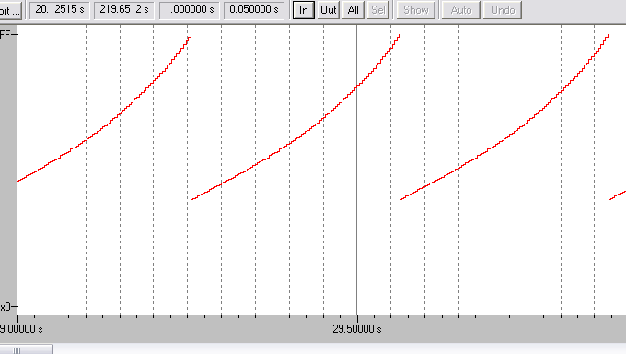

Объём программы: 210
Время вычисления одного значения: (0,640047 – 0,460797)/50 = 0,003585 с = 3,59 мс
Листинг программы:

0000 E4 CLR A
0001 900000 R MOV DPTR,#i
0004 F0 MOVX @DPTR,A
; SOURCE LINE # 8
0005 F500 R MOV x+03H,A
0007 F500 R MOV x+02H,A
0009 F500 R MOV x+01H,A
000B F500 R MOV x,A
000D E4 CLR A
000E FF MOV R7,A
000F FE MOV R6,A
0010 7D80 MOV R5,#080H
0012 7C3F MOV R4,#03FH
0014 AB00 R MOV R3,x+03H
0016 AA00 R MOV R2,x+02H
0018 A900 R MOV R1,x+01H
001A A800 R MOV R0,x
001C 120000 E LCALL ?C?FPCMP3
; SOURCE LINE # 9
0021 AF00 R MOV R7,x+03H
0023 AE00 R MOV R6,x+02H
0025 AD00 R MOV R5,x+01H
0027 AC00 R MOV R4,x
0029 120000 E LCALL _tan
002C E4 CLR A
002D FB MOV R3,A
002E FA MOV R2,A
002F 79C8 MOV R1,#0C8H
0031 7842 MOV R0,#042H
0033 120000 E LCALL ?C?FPMUL
0036 E4 CLR A
0037 FB MOV R3,A
0038 FA MOV R2,A
0039 79C8 MOV R1,#0C8H
003B 7842 MOV R0,#042H
003D 120000 E LCALL ?C?FPADD
0040 120000 E LCALL ?C?CASTF
0043 8FB0 MOV P3,R7
0045 900000 R MOV DPTR,#i
0048 E0 MOVX A,@DPTR
0049 FE MOV R6,A
004A 04 INC A
004B F0 MOVX @DPTR,A
004C 7400 R MOV A,#LOW y
004E 2E ADD A,R6
004F F582 MOV DPL,A
0051 E4 CLR A
0052 3400 R ADDC A,#HIGH
0054 F583 MOV DPH,A
0056 EF MOV A,R7
0057 F0 MOVX @DPTR,A
0058 AF00 R MOV R7,x+03H
005A AE00 R MOV R6,x+02H
005C AD00 R MOV R5,x+01H
005E AC00 R MOV R4,x
0060 7B0A MOV R3,#0AH
0062 7AD7 MOV R2,#0D7H
0064 7923 MOV R1,#023H
0066 783C MOV R0,#03CH
0068 120000 E LCALL ?C?FPADD
006B 8F00 R MOV x+03H,R7
006D 8E00 R MOV x+02H,R6
006F 8D00 R MOV x+01H,R5
0071 8C00 R MOV x,R4
0073 8098 SJMP ?C0001
; SOURCE LINE # 10-12
0075 E4 CLR A
0076 900000 R MOV DPTR,#i
0079 F0 MOVX @DPTR,A
; SOURCE LINE # 13
007A F500 R MOV x+03H,A
007C F500 R MOV x+02H,A
007E F500 R MOV x+01H,A
0080 F500 R MOV x,A
0082 E4 CLR A
0083 FF MOV R7,A
0084 FE MOV R6,A
0085 7D80 MOV R5,#080H
0087 7C3F MOV R4,#03FH
0089 AB00 R MOV R3,x+03H
008B AA00 R MOV R2,x+02H
008D A900 R MOV R1,x+01H
008F A800 R MOV R0,x
0091 120000 E LCALL ?C?FPCMP3
0094 50DF JNC ?C0004
; SOURCE LINE # 14
0096 AF00 R MOV R7,x+03H
0098 AE00 R MOV R6,x+02H
009A AD00 R MOV R5,x+01H
009C AC00 R MOV R4,x
009E 120000 E LCALL _tan
00A1 900000 R MOV DPTR,#i
00A4 E0 MOVX A,@DPTR
00A5 FF MOV R7,A
00A6 04 INC A
00A7 F0 MOVX @DPTR,A
00A8 7400 R MOV A,#LOW y
00AA 2F ADD A,R7
00AB F582 MOV DPL,A
00AD E4 CLR A
00AE 3400 R ADDC A,#HIGH y
00B0 F583 MOV DPH,A
00B2 E0 MOVX A,@DPTR
00B3 F5B0 MOV P3,A
00B5 AF00 R MOV R7,x+03H
00B7 AE00 R MOV R6,x+02H
00B9 AD00 R MOV R5,x+01H
00BB AC00 R MOV R4,x
00BD 7B0A MOV R3,#0AH
00BF 7AD7 MOV R2,#0D7H
00C1 7923 MOV R1,#023H
00C3 783C MOV R0,#03CH
00C5 120000 E LCALL ?C?FPADD
00C8 8F00 R MOV x+03H,R7
00CA 8E00 R MOV x+02H,R6
00CC 8D00 R MOV x+01H,R5
00CE 8C00 R MOV x,R4
00D0 80B0 SJMP ?C0006 ; FUNCTION main (END)
CODE SIZE = 210

Программа вычисления функции тангенса с фиксированной точкой на С51 (от 0 до 1):

#include <reg51.h>
char x;
unsigned char xdata y[100],i;
main()
{
while(1)
{
i=0;
for(x=0; x<100; x+=1)
{
y[i]=x*(100+(x*x*((100/3)+(x*x*(2*100/15)/100/100))/100/100))/100;
P3=y[i++];}}}

Окно анализатора:

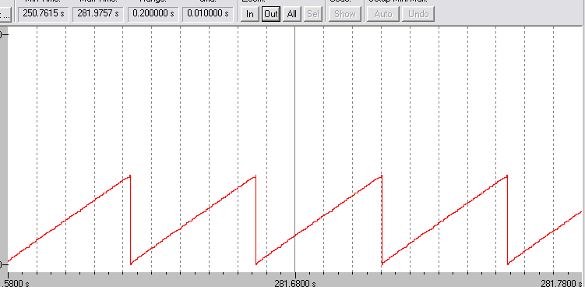

Объём программы: 167
Время вычисления: 0,0015399 с = 1,54 мс

Листинг программы:

; SOURCE LINE # 8
0000 E4 CLR A
0001 900000 R MOV DPTR,#i
0004 F0 MOVX @DPTR,A
; SOURCE LINE # 9
0005 F500 R MOV x,A
; SOURCE LINE # 10
; SOURCE LINE # 11
0007 E500 R MOV A,x
0009 FD MOV R5,A
000A 33 RLC A
000B 95E0 SUBB A,ACC
000D FC MOV R4,A
000E AF05 MOV R7,AR5
0010 FE MOV R6,A
0011 120000 E LCALL ?C?IMUL
0014 7C00 MOV R4,#00H
0016 7D0D MOV R5,#0DH
0018 120000 E LCALL ?C?IMUL
001B 7D64 MOV R5,#064H
001D 120000 E LCALL ?C?SIDIV
0020 EF MOV A,R7
0021 75F064 MOV B,#064H
0024 120000 E LCALL ?C?SCDIV
0027 FF MOV R7,A
0028 33 RLC A
0029 95E0 SUBB A,ACC
002B FE MOV R6,A
002C EF MOV A,R7
002D 2421 ADD A,#021H
002F FB MOV R3,A
0030 E4 CLR A
0031 3E ADDC A,R6
0032 FA MOV R2,A
0033 E500 R MOV A,x
0035 FD MOV R5,A
0036 33 RLC A
0037 95E0 SUBB A,ACC
0039 FC MOV R4,A
003A AF00 R MOV R7,x
003C EF MOV A,R7
003D 33 RLC A
003E 95E0 SUBB A,ACC
0040 FE MOV R6,A
0041 120000 E LCALL ?C?IMUL
0044 AD03 MOV R5,AR3
0046 AC02 MOV R4,AR2
0048 120000 E LCALL ?C?IMUL
004B 7C00 MOV R4,#00H
004D 7D64 MOV R5,#064H
004F 120000 E LCALL ?C?SIDIV
0052 EF MOV A,R7
0053 75F064 MOV B,#064H
0056 120000 E LCALL ?C?SCDIV
0059 FF MOV R7,A
005A 33 RLC A
005B 95E0 SUBB A,ACC
005D FE MOV R6,A
005E EF MOV A,R7
005F 2464 ADD A,#064H
0061 FF MOV R7,A
0062 E4 CLR A
0063 3E ADDC A,R6
0064 FE MOV R6,A
0065 AD00 R MOV R5,x
0067 ED MOV A,R5
0068 33 RLC A
0069 95E0 SUBB A,ACC
006B FC MOV R4,A
006C 120000 E LCALL ?C?IMUL
006F 7C00 MOV R4,#00H
0071 7D64 MOV R5,#064H
0073 120000 E LCALL ?C?SIDIV
0076 900000 R MOV DPTR,#i
0079 E0 MOVX A,@DPTR
007A 2400 R ADD A,#LOW y
007C F582 MOV DPL,A
007E E4 CLR A
007F 3400 R ADDC A,#HIGH y
0081 F583 MOV DPH,A
0083 EF MOV A,R7
0084 F0 MOVX @DPTR,A
; SOURCE LINE # 12
0085 900000 R MOV DPTR,#i
0088 E0 MOVX A,@DPTR
0089 FF MOV R7,A
008A 04 INC A
008B F0 MOVX @DPTR,A
008C 7400 R MOV A,#LOW y
008E 2F ADD A,R7
008F F582 MOV DPL,A
0091 E4 CLR A
0092 3400 R ADDC A,#HIGH y
0094 F583 MOV DPH,A
0096 E0 MOVX A,@DPTR
0097 F5B0 MOV P3,A
; SOURCE LINE # 13
0099 0500 R INC x
009B E500 R MOV A,x
009D 6464 XRL A,#064H
009F 6003 JZ $ + 5H
00A1 020000 R LJMP ?C0003
00A4 020000 R LJMP ?C0001
; FUNCTION main (END)
Программа на А51 (с фиксированной точкой)

Окно анализатора:
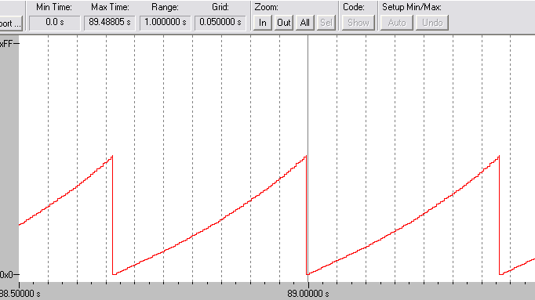

Объём программы: 403
Время вычисления одного значения: 0,339/100=0,00339 с = 3,35 мс

Dseg at 100
Xseg at 0
Cseg at 0
//macro multiplying
multi MACRO
Mov a,r1
Mov b,r4
Mul ab
Mov r1,a //r1 - Low
Mov r5,b //r5 - buffer
Mov a,r2
Mov b,r4
Mul ab
clr c
Add a,r5 //r2 <- r1 (perenos)
Mov r2,a //r2 - Medium
Mov a,r3
Addc a,b
Mov r3,a //r3 - High
ENDM

//macro summing
sum macro
clr c
Mov a,r1
Add a,r4
Mov r1,a
Mov a,r2
Addc a,#0
Mov r2,a
Mov a,r3
Addc a,#0
Mov r3,a
ENDM

Jmp start

//dividing podprogramma
division:
Mov r6,#16
Cikl:
clr c
Mov b,r3 //r3 - High delimoe
Mov a,r4
Rr a //делитель делится на 2 для срвнения
Anl a,#0x7f
Xch a,b
Subb a,b
Jc belzero
Abovezero: //((S<<1)-A)>0
clr c
Mov a,r1
Rl a
Mov b,a //Saving C (r2 <- r1)
Anl a,#0xfe
Mov r1,a
Mov a,b
Anl a,#0x01
Mov b,a
Mov a,r2
Rl a
Mov r7,a //Saving C (r3 <- r2)
Anl a,#0xfe
Add a,b
Mov r2,a
Mov a,r7
Anl a,#0x01
Mov b,a
Mov a,r3
Rl a
Anl a,#0xfe
Add a,b
Mov r3,a //Number doubled
Mov b,r4 //Doing [(S<<1)]-A+1
Subb a,b
Mov r3,a
Mov a,r1
Inc a
Mov r1,a
jmp fincikl
belzero: //((S<<1)-A)<0
clr c
Mov a,r1
Rl a
Mov b,a //Saving C (r2 <- r1)
Anl a,#0xfe
Mov r1,a
Mov a,b
Anl a,#0x01
Mov b,a
Mov a,r2
Rl a
Mov r7,a //Saving C (r3 <- r2)
Anl a,#0xfe
Add a,b
Mov r2,a
Mov a,r7
Anl a,#0x01
Mov b,a
Mov a,r3
Rl a
Anl a,#0xfe
Add a,b
Mov r3,a //Number doubled
fincikl:
Djnz r6,cikl
clr a
Mov r3,a
ret

//Program body

start:clr a
clr c
Mov b,a
Mov r1,a
Mov r2,a
Mov r3,a
Mov r4,a
Mov r5,a
Mov r6,a
Mov r7,a
Mov p3,#0
Mov r0,#0 //maincikl counter
maincycle:
Mov r1,#62 //r1, r2, r3 - mnogimoe
Mov a,r0
Mov r4,a //r4 - mnogitel'
multi
multi
Mov r4,#100
lcall division //62*x*x/100
Mov a,r2
Mov r1,a
Mov a,r3
Mov r2,a
clr a
Mov r3,a
mov r4,#11
lcall division //62*x*x/100/2835
Mov r4,#6
sum //(1700/315)[~6] + (62*x*x/100/2835)
Mov a,r0
Mov r4,a
multi
multi
Mov r4,#100
lcall division
lcall division
Mov r4,#13
sum
Movx a,@dptr
Mov r4,a
multi
multi
Mov r4,#100
lcall division
lcall division //((2*100/15)+(x*x*((17*100/315)+62*x*x/100/2835))/100/100)
Mov r4,#34
sum
Mov a,r0
Mov r4,a
multi
multi
Mov r4,#100
lcall division
lcall division
Mov r4,#100
sum
Mov a,r0
Mov r4,a
multi
Mov r4,#100
lcall division
Mov P3,r1
Mov a,r0
Inc a
Mov r0,a
clr c
Subb a,#100
jz final
jmp maincycle
final:
jmp start
end

